Introducción:

Un proyecto de vida es un plan estratégico que cada persona diseña para alcanzar sus metas y aspiraciones a lo largo del tiempo. Es mucho más que una simple lista de sueños; es una guía que define quiénes somos, qué queremos lograr y cómo vamos a conseguirlo. Para un aprendiz del SENA, este proyecto es una brújula indispensable que le ayuda a enfocar su formación y a conectar lo que aprende en las aulas con sus objetivos personales y profesionales. Al tener un proyecto de vida claro, el aprendiz no solo se enfoca en obtener un título, sino en construir un futuro con propósito y sentido.

La importancia de un proyecto de vida para un aprendiz del SENA radica en que le proporciona una hoja de ruta para la toma de decisiones. Durante su etapa de formación, el aprendiz se enfrenta a múltiples opciones de especialización, prácticas y oportunidades laborales. Un proyecto de vida bien definido le permite evaluar estas opciones de manera consciente, alineándose con sus valores y sus metas a largo plazo. De esta manera, el conocimiento y las habilidades que adquiere en el SENA se convierten en herramientas poderosas que le acercan a la versión de sí mismo que aspira a ser, evitando la dispersión y asegurando que cada paso que da en su formación lo dirija hacia un futuro exitoso y pleno.

- Conceptos básicos:

- Perfil del Emprendedor: El perfil de un emprendedor se refiere al conjunto de características, habilidades, actitudes y conocimientos que distinguen a una persona capaz de identificar oportunidades, iniciar, desarrollar y gestionar un nuevo proyecto o negocio, asumiendo los riesgos inherentes con el fin de generar valor. No se trata de un molde estático, sino de una combinación dinámica de atributos que impulsan la creación y la innovación.

- Estrategia: son acciones concretas que se plantean para alcanzar un objetivo específico en el tiempo (corto, mediano, largo plazo). Es una visión global que considera el entorno, los recursos disponibles para tomar las decisiones más adecuadas y optimizar las posibilidades de éxito. En esencia, la estrategia responde a la pregunta clave: ¿cómo vamos a llegar de donde estamos a dónde queremos estar? Se plantea con un verbo en infinitivo

- Objetivo: Un objetivo es el resultado final deseado. Es la meta, el punto de llegada o lo que se quiere conseguir. Un objetivo debe ser claro, específico, medible y relevante. Es el "qué" se quiere lograr. Características de un buen objetivo (criterio SMART):

- Específico: Claro y concreto.
- Medible: Se puede cuantificar su progreso.
- Alcanzable: Es realista y posible de lograr.
- Relevante: Es importante para la persona o la organización.
- Temporal: Tiene un plazo definido.

- Actividad de Aprendizaje: Matriz DOFA Personal

Una matriz DOFA personal es una herramienta de autoconocimiento y planificación estratégica que ayuda a una persona a analizar su situación actual. Es una adaptación del análisis DOFA (Debilidades, Oportunidades, Fortalezas, Amenazas) utilizado en el mundo empresarial, pero aplicado a la vida personal y profesional. El objetivo es identificar los puntos fuertes y débiles internos, así como las oportunidades y amenazas externas, para tomar decisiones más informadas y planificar el futuro.

- Componentes de la Matriz DOFA Personal: La matriz se divide en cuatro cuadrantes, cada uno con un enfoque específico:

- Fortalezas (F): Son los factores internos y positivos. Se refieren a tus habilidades, talentos, conocimientos, valores y experiencias que te dan una ventaja.

- Preguntas clave: ¿En qué soy realmente bueno? ¿Qué habilidades o conocimientos tengo que otros valoran? ¿Qué valores o actitudes me definen positivamente?

- Oportunidades (O): Son los factores externos y positivos. Son las circunstancias, tendencias o situaciones del entorno que puedes aprovechar para tu beneficio.

- Preguntas clave: ¿Qué tendencias de mi sector o carrera puedo aprovechar? ¿Qué nuevas tecnologías o formaciones puedo usar a mi favor? ¿Qué cambios en mi entorno social o profesional me benefician?

- Debilidades (D): Son los factores internos y negativos. Se refieren a las áreas en las que necesitas mejorar, tus carencias o tus hábitos que te limitan.

- Preguntas clave: ¿En qué áreas necesito mejorar? ¿Qué hábitos o falta de conocimientos me frenan? ¿Qué debilidades perciben otros en mí?

- Amenazas (A): Son los factores externos y negativos. Son los obstáculos o riesgos del entorno que podrían afectar tu desarrollo o tus planes.

- Preguntas clave: ¿Qué cambios en el mercado laboral me podrían perjudicar? ¿Qué acciones de la competencia o de otras personas me suponen un riesgo? ¿Qué factores económicos o sociales podrían obstaculizar mis metas?

- Matriz DOFA Cruzada: Es una herramienta de análisis estratégico que te ayuda a combinar los cuatro componentes de un DOFA (Debilidades, Oportunidades, Fortalezas y Amenazas) para generar planes de acción concretos. Va más allá de simplemente listar los puntos y te ayuda a crear estrategias que te permitan alcanzar tus metas. Se “cruzan” los cuatro componentes en cuatro tipos de estrategias:

- Estrategia FO (Fortalezas-Oportunidades): También llamadas estrategias “Ofensivas”, Se utilizan estrategias para aprovechar y potenciar oportunidades. Consiste en usar tus fortalezas internas para aprovechar las oportunidades externas. El objetivo es capitalizar al máximo lo que haces bien para sacar partido de una situación favorable.

- Ejemplo: Un estudiante que es muy bueno en matemáticas (Fortaleza) ve que el SENA ofrece un curso avanzado de programación de software (Oportunidad). Su estrategia es inscribirse y sobresalir en el curso para luego conseguir un mejor empleo.

- Estrategia FA (Fortalezas-Amenazas): Se trata de plantear estrategias en las que se pueden usar tus fortalezas para defenderte de las amenazas. Se enfoca en utilizar tus fortalezas internas para enfrentar o mitigar las amenazas externas. El objetivo es usar tus puntos fuertes para protegerte de los riesgos del entorno.

- Ejemplo: Una persona que tiene una gran experiencia en soldadura (Fortaleza) se entera de que una nueva ley de seguridad industrial podría dificultar su trabajo (Amenaza). Su estrategia es usar su experiencia para capacitarse y certificarse en la nueva normativa, convirtiéndose en un experto en seguridad para seguir siendo competitivo.

- Estrategia DO (Debilidades-Oportunidades): Son las estrategias que se plantean para superar las debilidades y aprovechar las oportunidades. Esta estrategia busca superar tus debilidades internas aprovechando una oportunidad externa. El objetivo es usar las circunstancias favorables del entorno para corregir o mejorar tus puntos débiles.

- Ejemplo: Un aprendiz que no tiene buenas habilidades de oratoria (Debilidad) ve que el SENA ofrece un taller gratuito de comunicación asertiva (Oportunidad). Su estrategia es tomar ese taller para mejorar su forma de expresarse y ganar confianza para futuras exposiciones de proyectos

- Estrategia DA (Debilidades-Amenazas): También llamadas “Defensivas”. Esta es la estrategia más difícil y requiere un plan de contingencia. Consiste en minimizar tus debilidades para evitar el impacto de las amenazas externas. Se busca reducir los riesgos y evitar que una situación negativa del entorno te afecte de forma crítica debido a tus propias limitaciones.

- Ejemplo: Un aprendiz que tiene poco conocimiento en el uso de herramientas digitales (Debilidad) se entera de que en el próximo trimestre todos los trabajos serán en formato virtual (Amenaza). Su estrategia es pedir ayuda a un compañero o instructor para aprender a usar las plataformas a tiempo, evitando así reprobar la materia.

- Ver video “Ejemplo de FODA y las estrategias, FO, DO, FA y DA” Youtube: https://youtu.be/zRKEOYzYgic

- EVIDENCIA DE APRENDIZAJE: TEST PERFIL DEL EMPRENDEDOR Y MATRIZ DOFA PERSONAL

Nombre y Apellidos del Aprendiz: | Fayber Estyben Díaz Tierradentro
Documento de Identidad | CC _x_ TI__ Número: 1075795667
Formación Titulada: | Analisis y desarrollo de software
Ficha | 3413988

Para realizar esta evidencia, por favor responda de manera honesta y sincera LAS PREGUNTAS DE LA “A” a la “G”, se trata de algo muy importante. SU proyecto de vida.

- REALIZAR EL TEST PERFIL DEL EMPRENDEDOR EN LA HOJA EXCEL ANEXA a esta evidencia de aprendizaje. Si desea incluya imagen del test realizado.

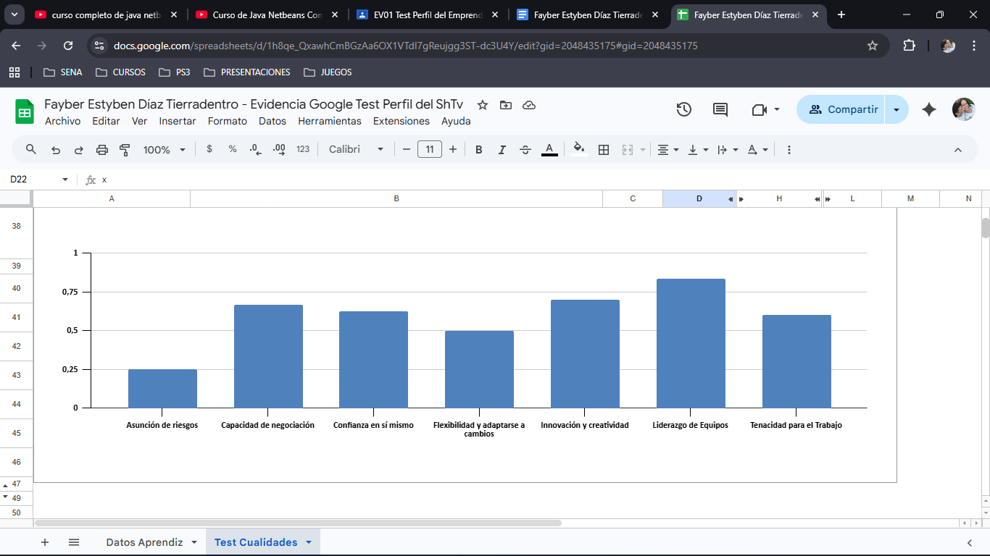

- Interpretar los resultados del test: ¿en cuáles características tengo mayores fortalezas? ¿En cuáles características tengo debilidades?
Tengo mayores fortalezas en liderazgo de equipos ya que se como manejar situaciones y puedo lograr

Su respuesta aquí (argumente brevemente cada una):

Fortalezas identificadas en el Test Perfil del Emprendedor | Debilidades identificadas en el Test Perfil del Emprendedor
Capacidad de negociación: Es la habilidad para dialogar persuadir y ceder estratégicamente, en busca de acuerdos beneficiosos.  Confianza en sí mismo: Es tener esa certeza de que si puedo lograr las cosas ante situaciones difíciles y persistir ante fracasos.  Liderazgo de equipos: Es influir, inspirar, y coordinar a un grupo para convertir un objetivo en algo real, fomentando la colaboración, la confianza y la corresponsabilidad. | Asunción de riesgos: Es tomar una decisión bajo la incertidumbre, aceptando la posibilidad de perder o ganar.  Tenacidad para el trabajo: Es la firmeza, persistencia inquebrantable para perseguir los objetivos a largo plazo.

- De los apuntes realizados en clase, ¿qué otras cualidades o características emprendedoras ve en usted? ¿En cuáles de esas características o cualidades de sus apuntes de sesión, cree usted que pueden ser sus debilidades a mejorar?

Su respuesta aquí:

Otras cualidades o habilidades que haya observado en usted de los conceptos de sus apuntes | Otras debilidades o aspectos a mejorar que haya observado en usted de los conceptos de sus apuntes
Pasión: Entusiasmo y gusto por lo que se hace.  Visión: Capacidad de imaginar y planear el futuro.  Capacidad de aprendizaje: Es la habilidad de adquirir nuevas destrezas y conocimientos de forma constante.  Buscar lograr resultados: Capacidad de encaminar todas las acciones, esfuerzos, y recursos hacia la meta esperada. | Creatividad: Capacidad de generar nuevas ideas, soluciones y enfoques para identificar oportunidades de mercado.  Sentido de oportunidad: Capacidad de identificar una oportunidad favorable en el mercado.

- ¿Cuál es SU proyecto de vida? ¿Qué desea lograr de la Formación SENA? Describa en al menos un párrafo de 4 líneas.

Su respuesta aquí:
Mis objetivos o lo que deseo lograr es poderme graduar y salir con el título del tecnólogo, luego quiero ir a homologar y sacar el título de ingeniero en software en la universidad que tenga convenio con el Sena una podría ser la USCO, el único problema podría ser que hayan puntajes mucho más altos que el mio, despues de todo esto quiero crear mi propia empresa y aplicación, pero luego de homologar como ingeniero quiero seguir estudiando más y homologando más.

- Realice su MATRIZ DOFA PERSONAL
- Identifique cuatro (4) Fortalezas suyas como emprendedor (características o cualidades internas, en el cuadro Matriz DOFA CRUZADA)

- Identifique cuatro (4) Debilidades suyas como persona (en que debo mejorar – Internamente en el cuadro Matriz DOFA CRUZADA)

- Identifique cuatro (4) Amenazas del entorno competitivo (que situaciones representan un riesgo para SU proyecto de VIDA, externas en el cuadro Matriz DOFA CRUZADA)

- Identifique cuatro (4) Oportunidades del sector competitivo o laboral (que oportunidades puede encontrar para hacer realidad SU proyecto de VIDA – externas en el cuadro Matriz DOFA CRUZADA)

- Plantear las estrategias DA, FA, DO y FO (UNA estrategia DA, FA, DO y FO, que sea clara y concisa, pertinente con SU proyecto de vida en el cuadro Matriz DOFA CRUZADA)

- Anexo: Su respuesta aquí: En Cuadro Matriz DOFA Personal Cruzada:

MATRIZ DOFA CRUZADO PERSONAL | OPORTUNIDADES | AMENAZAS
 | Apoyo de mi familia.  Volver a presentar las ICFES  Convenios del Sena con otras universidades como la USCO.  Cursos de Pre-ICFES | Mucha competencia entre varias personas para entrar a la carrera de software.  Recursos económicos.  Puntaje bajo del ICFES.  Pocos cupos en la USCO.
FORTALEZAS | FO (FORTALEZAS - OPORTUNIDADES) | FA (FORTALEZAS - AMENAZAS)
Capacidad de aprendizaje.  Pasión.  Persistencia.  Determinación. | Aprovechar que estoy estudiando en el SENA para hacer el proceso de homologación y aprovechar los convenios con las diferentes universidades. | Volver a presentar las ICFES para poder enfrentar a todas las personas que quieren hacer esa ingenieria.
DEBILIDADES | DO (DEBILIDADES - OPORTUNIDADES) | DA (DEBILIDADES - AMENAZAS)
Autoestima.  Organización.  Falta de experiencia.  Asunción de riesgos. | Aprovechar mi mala organización y mi mal puntaje para meterme en cursos de Pre-ICFES y aumentar mi puntaje. | Mejorar mi autoestima para poder mejorar mi ICFES y que no me afecte la alta competencia para poder entrar a hacer la ingenieria.

- Una vez realizada la MATRIZ DOFA PERSONAL, describa teniendo en cuenta el concepto descrito al inicio de este documento:

- ¿Cuál es su perfil como emprendedor? Resalte sus cualidades, características como emprendedor.

Su respuesta aquí: Tengo la capacidad de trabajar en equipos, resolver problemas, tengo mucha pasión por las cosas que hago y soy muy persistente hasta poder lograr mis objetivos y metas y siempre busco obtener los resultados de mis objetivos.

- Teniendo en cuenta la definición de qué es un objetivo, plantee 2 objetivos personales, laborales o como posible emprendedor qué se quiere lograr. tenga en cuenta las características de un buen objetivo (criterio SMART):

Su respuesta aquí: Mi objetivo personal es poder terminar mi tecnólogo y hacer el proceso de homologación para sacar el título de ingeniero.
Mi objetivo a nivel laboral es poder trabajar en lo que estoy estudiando y montar mi propia aplicación según las necesidades que se vayan viendo en la sociedad.

